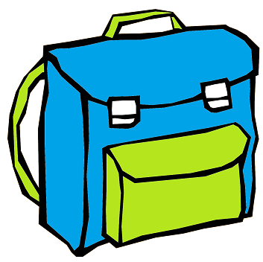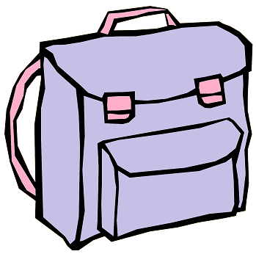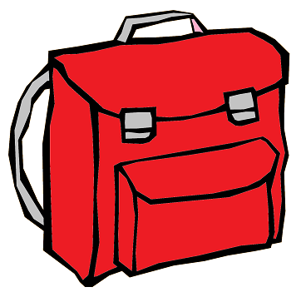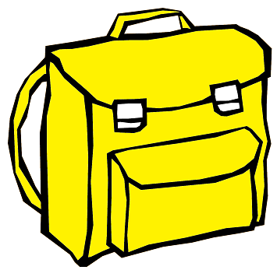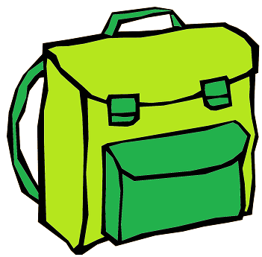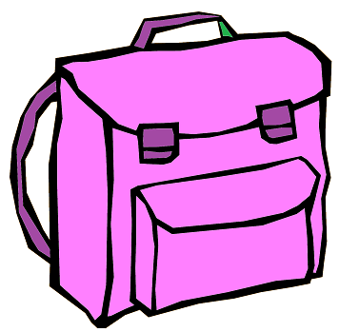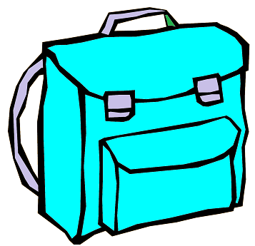

Liebe Kinder, liebe Eltern!
Der Countdown läuft: Noch ein paar Wochen bis zu den großen Sommerferien. Endlich Schulschluss. Deine Schultasche landet dann in der hintersten Ecke deines Kinderzimmers, bevor sie im Herbst zum Schulstart gegen ein neues, trendigeres Modell ausgetauscht wird?

Bedürftige Flüchtlingskinder in Tirol, die zum Großteil aus der Ukraine kommen, würden sich freuen eine gut erhaltene Schultasche zu bekommen. Solltest Du eine neue Schultasche bekommen, weil Du den Schultyp wechselst, spende doch Deine noch gebrauchsfähige „alte“ Schultasche!

Und das geht ganz einfach:
In deine gebrauchte Schultasche packst du saubere, nicht kaputte Schulsachen wie etwa Bleistifte, Kugelschreiber, Farbstifte, Radiergummi, Spitzer, Lineal, Wasserfarben und Pinsel, Zirkel sowie karierte und linierte Hefte in A4 und A5 (aber bitte keine Schulbücher). Mit Mal- und Bastelheften könnt ihr die Kinder zusätzlich überraschen.

Diese Schultasche bringst du wann? ____________________ zum wohin?____________________________________________________________ Wir sorgen mit dieser sozialen Umweltaktion (= ReUse-Sammlung) dafür, dass ein bedürftiges Kind in Tirol deine Schultasche erhält und sich über deine Schulsachen freut.

Danke fürs Mitmachen und Mithelfen!

Diese soziale Umweltaktion wird vom Land Tirol, dem Landeselternverband Tirol, dem Umwelt Verein Tirol, dem Tiroler Jugendrotkreuz, dem Tiroler Gemeindeverband, der kommunalen Tiroler Abfallwirtschaft, den Tiroler Sozialen Diensten GmbH, der Caritas, der Diakonie und dem Tiroler Landesfeuerwehrverband organisiert.

